Bài tập 1:

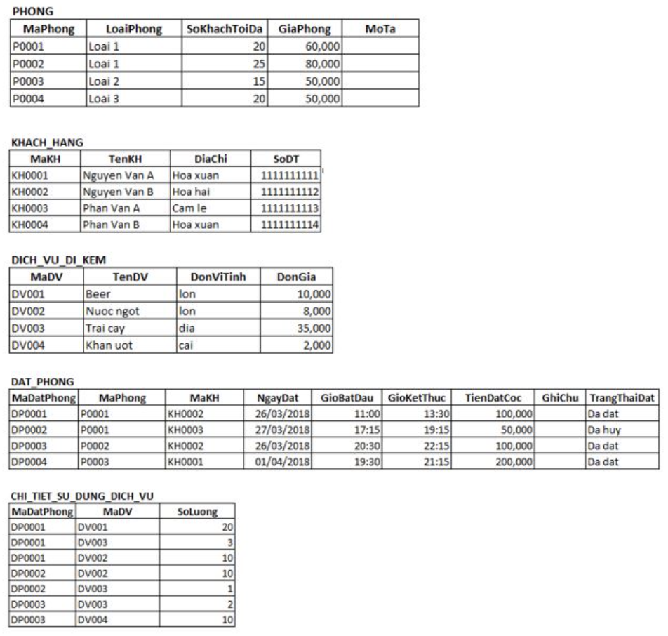

Cho bảng dữ liệu mẫu sau:

1. Liệt kê MaDatPhong, MaDV, và SoLuong của các dịch vụ có số lượng trong khoảng từ 4 đến 9.

2. Cập nhật giá phòng trong bảng PHONG bằng cách tăng thêm 10.000 VNĐ so với giá hiện tại, nhưng chỉ thực hiện điều này đối với những phòng có số khách tối đa lớn hơn 10.

3. Xóa tất cả các đơn đặt phòng từ bảng DAT_PHONG mà có trạng thái đặt (TrangThaiDat) là “Da huy”.

4. Hiển thị TenKH của các khách hàng có tên bắt đầu bằng một trong các ký tự 'H', 'N', hoặc 'M', và có độ dài tối đa là 20 ký tự.

5. Hiển thị danh sách các TenKH từ toàn bộ khách hàng trong hệ thống, trong đó mỗi TenKH chỉ xuất hiện một lần ngay cả khi có nhiều khách hàng có cùng TenKH. Sinh viên cần thực hiện yêu cầu này bằng hai phương pháp khác nhau, mỗi phương pháp sẽ được 0,5 điểm.

6. Hiển thị MaDV, TenDV, DonViTinh và DonGia của các dịch vụ đi kèm, trong đó DonViTinh là 'lon' và DonGia vượt quá 10,000 VNĐ, hoặc DonViTinh là 'Cai' và DonGia thấp hơn 5,000 VNĐ.

7. Hiển thị MaDatPhong, MaPhong, LoaiPhong, SoKhachToiDa, GiaPhong, MaKH, TenKH, SoDT, NgayDat, GioBatDau, GioKetThuc, MaDichVu, SoLuong và DonGia của các đơn đặt phòng trong các năm 2016 và 2017, cho những phòng có giá vượt quá 50,000 VNĐ mỗi giờ.

8. Hiển thị MaDatPhong, MaPhong, LoaiPhong, GiaPhong, TenKH, NgayDat, TongTienHat, TongTienSuDungDichVu và TongTienThanhToan cho từng mã đặt phòng có trong bảng DAT_PHONG. Đảm bảo rằng thông tin của các đơn đặt phòng không sử dụng dịch vụ đi kèm cũng được liệt kê.

9. Hiển thị MaKH, TenKH, DiaChi và SoDT của các khách hàng đã từng đặt phòng karaoke và có địa chỉ tại 'Hoa Xuan'.

10. Hiển thị MaPhong, LoaiPhong, SoKhachToiDa, GiaPhong và SoLanDat của các phòng đã được khách hàng đặt nhiều hơn 2 lần và có trạng thái đặt là 'Da dat'.

Bài Làm:

1.

SELECT MADATPHONG, MADV, SOLUONG

FROM chi_tiet_su_dung_dv

WHERE SOLUONG BETWEEN 4 AND 9

2.

UPDATE phong

SET GIAPHONG = GIAPHONG + 10

WHERE SOKHACHTOIDA > 10

3.

DELETE

FROM dat_phong

WHERE TRANGTHAIDAT = 'DA HUY'

4.

SELECT TENKH

FROM khach_hang

WHERE TENKH LIKE '[HNM]%' and LEN(TENKH) <= 20

5.

SELECT DISTINCT TENKH

FROM khach_hang

SELECT TENKH

FROM khach_hang

GROUP BY TENKH

6.

SELECT MADV, TENDV, DONVITINH, DONGIA

FROM dich_vu_di_kem

WHERE ( DONVITINH LIKE 'lon' AND DONGIA > 10 ) OR ( DONVITINH LIKE 'CAI' AND DONGIA < 5)

7.

SELECT dp.MADATPHONG, dp.MAPHONG, p.LOAIPHONG, p.SOKHACHTOIDA, p.GIAPHONG, kh.MAKH, kh.TENKH, kh.SODT, dp.NGAYDAT, dp.GIOBATDAU, dp.GIOKETTHUC, dv.MADV, ct.SOLUONG, dv.DONGIA

FROM dat_phong dp

JOIN khach_hang kh

on dp.MAKH = kh.MAKH

JOIN phong p

on dp.MAPHONG = p.MAPHONG

JOIN chi_tiet_su_dung_dv ct

ON dp.MADATPHONG = ct.MADATPHONG

JOIN dich_vu_di_kem dv

ON ct.MADV = dv.MADV

WHERE (YEAR(NGAYDAT) = 2016 OR YEAR(NGAYDAT) = 2018) AND P.GIAPHONG > 50

8.

SELECT dp.MADATPHONG, p.MAPHONG, p.LOAIPHONG, p.GIAPHONG, kh.TENKH, dp.NGAYDAT, p.GIAPHONG * (GIOKETTHUC - GIOBATDAU) AS TONGTIENHAT, SUM(ct.SOLUONG * dv.DONGIA) AS TONGTIENSUDUNGDV, ( p.GIAPHONG * (GIOKETTHUC - GIOBATDAU) + SUM(CT.SOLUONG * dv.DONGIA ))

FROM dat_phong dp

JOIN khach_hang kh

on dp.MAKH = kh.MAKH

JOIN phong p

on dp.MAPHONG = p.MAPHONG

JOIN chi_tiet_su_dung_dv ct

ON dp.MADATPHONG = ct.MADATPHONG

JOIN dich_vu_di_kem dv

ON ct.MADV = dv.MADV

GROUP BY dp.MADATPHONG

9.

SELECT kh.MAKH, kh.TENKH, kh.DIACHI, kh.SODT

FROM khach_hang kh

WHERE kh.DIA CHI = 'HOA XUAN' AND EXISTS (

SELECT *

FROM dat_phong dp

WHERE kh.MAKH = dp.MAKH )

10.

SELECT p.MAPHONG,p.LOAIPHONG,p.SOKHACHTOIDA,p.GIAPHONG, COUNT(dp.MAPHONG) AS SOLUONGDAT

FROM phong p

JOIN dat_phong dp

ON p.MAPHONG = dp.MAPHONG

WHERE dp.TRANGTHAIDAT = 'DA DAT'

GROUP BY p.MAPHONG

HAVING COUNT(dp.MAPHONG) > 2

Bài tập 2:

1. Hiển thị danh sách gồm: MaSV, HoTen, MaLop, NgaySinh (dd/mm/yyyy), GioiTinh (Nam, Nữ), Nam sinh của những sinh viên có họ không bắt đầu bằng chữ N,L,T.

2. Hiển thị danh sách gồm: MaSV, HoTen, MaLop, NgaySinh (dd/mm/yyyy), GioiTinh (Nam, Nữ), Nam sinh của những sinh viên nam học lớp CT11.

3. Hiển thị danh sách gồm: MaSV, HoTen, MaLop, NgaySinh (dd/mm/yyyy), GioiTinh (Nam, Nữ) của những sinh viên học lớp CT11,CT12,CT13.

4. Hiển thị danh sách gồm: MaSV, HoTen, MaLop, NgaySinh (dd/mm/yyyy), GioiTinh (Nam, Nữ), Tuổi của những sinh viên có tuổi từ 19-21.

Bài làm:

1.

SELECT MaSV, HoTen, MaLop,

CONVERT(varchar(10),NgaySinh,103) AS NgaySinh,

CASE GioiTinh WHEN 1 THEN N'Nam' ELSE N'Nữ' END

AS GioiTinh, YEAR(Ngaysinh) AS Namsinh

FROM SINHVIEN

WHERE HoTen NOT LIKE N'[NLT]%'

SELECT MaSV, HoTen, MaLop,

CONVERT(varchar(10),NgaySinh,103) AS NgaySinh,

CASE GioiTinh WHEN 1 THEN N'Nam' ELSE N'Nữ' END

AS GioiTinh, YEAR(Ngaysinh) AS Namsinh

FROM SINHVIEN

WHERE HoTen NOT LIKE N'[NLT]%'

SELECT MaSV, HoTen, MaLop,

CONVERT(varchar(10),NgaySinh,103) AS NgaySinh,

CASE GioiTinh WHEN 1 THEN N'Nam' ELSE N'Nữ' END

AS GioiTinh, YEAR(Ngaysinh) AS Namsinh

FROM SINHVIEN

WHERE HoTen NOT LIKE N'[NLT]%'

SELECT MaSV, HoTen, MaLop,

CONVERT (varchar (10), NgaySinh, 103) AS NgaySinh,

CASE GioiTinh, YEAR(NgaySinh) AS NamSinh

FROM SINHVIEN

WHERE HoTen NOT LIKE N’[NLT]%’

2.

SELECT MaSV, HoTen, MaLop,

CONVERT (varchar (10), NgaySinh, 103) AS NgaySinh,

CASE GioiTinh WHEN 1 THEN N’Nam’ ELSE N’Nữ’ END AS

GioiTinh, YEAR (NgaySinh) AS NamSinh

FROM SINHVIEN WHERE GioiTinh = 1 AND MaLop = ‘CT11’

3.

SELECT MaSV, HoTen, MaLop, CONVERT (varchar (10),

NgaySinh, 103) AS NgaySinh,

CASE GioiTinh WHEN 1 THEN N’Nam’ ELSE N’Nữ’ END AS GioiTinh

FROM SINHVIEN

WHERE MaLop IN (‘CT11’, ‘CT12’, ‘CT13’)

4.

SELECT MaSV, HoTen, MaLop,

CONVERT (varchar (10), NgaySinh, 103) AS NgaySinh,

CASE GioiTinh WHEN 1 THEN N’Nam’ ELSE N’Nữ’ END AS

Gioi tinh, YEAR (GETDATE ()) – YEAR(NgaySinh) AS Tuoi

FROM SINHVIEN

WHERE YEAR (GETDATE ()) – YEAR(NgaySinh)

BETWEEN 19 AND 21